Информация
о проведенных мероприятиях на тему «Оказание первой медицинской помощи пострадавшим»
МБОУ «Дус-Дагская СОШ Овюрского кожууна»

№ | Наименование  кожууна | Наименование мероприятия | Охват и привлеченные | Краткая информация  о проведенном мероприятии | Примечание
1 | Овюрский кожуун
 | МБОУ «Дус-Дагская СОШ Овюрского кожууна» | Открытые уроки  на тему:  «Оказание первой медицинской помощи пострадавшим» | 105 учащихся  с 1 по 11 классы.  Привлеченные:  медработник  школы  Кошкар-оол С.О., медсестра врачебной амбулатории  с.Дус-Даг Монгуш Ч.С.  Учитель ОБЖ, Заместитель директора  по ВР | 21-23 сентября 2020 года в МБОУ «Дус-Дагская СОШ  Овюрского кожууна» совместно с медицинском работником  школы Кошкар-оол С.О., медсестрой врачебной амбулатории  с.Дус-Даг Овюрского кожууна Монгуш Ч.С., заместителем  директора по ВВР, учителем ОБЖ были проведены открытые  уроки на тему «Оказание первой медицинской помощи пострадавшим»,  с участием обучающихся 1-11 классов.  В ходе урока о базовых теоретических основах оказания первой помощи, сопровождающегося слайдовой презентацией, видеороликов  дети ознакомились с теоретическими основами первой медицинской помощи и закрепили их на практике; узнали, как правильно помочь  себе или находящемуся рядом человеку в сложной и опасной ситуации.  Учителя и медработники рассказали и показали учащимся  способы оказания первой медицинской помощи при носовом  и капиллярном кровотечении, ушибах.  Мероприятие проходило  с использование презентации, видеороликов, информацию  о правилах оказания первой медицинской помощи. | 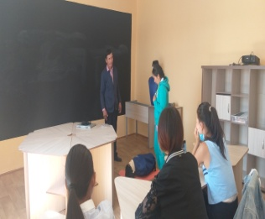  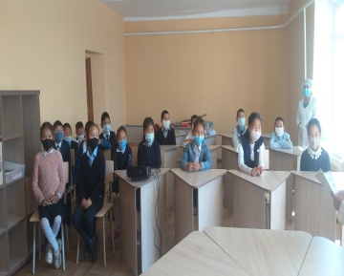  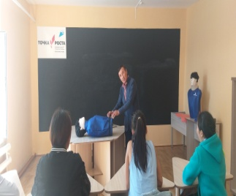  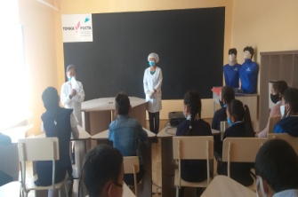

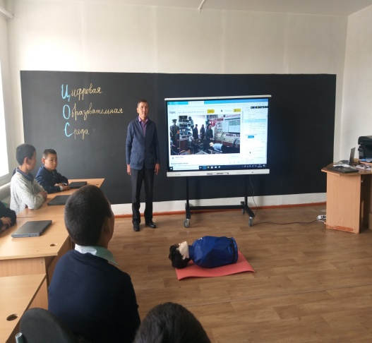
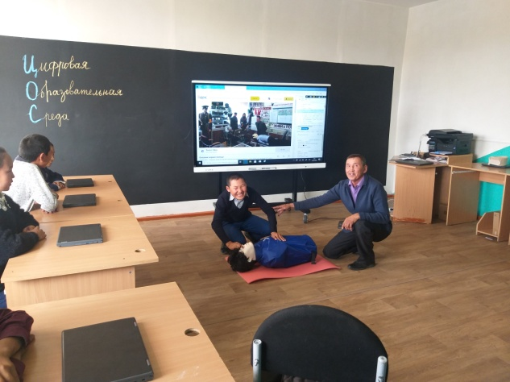

Ответственный за проведение мероприятия педагог-преподаватель ОБЖ: Шарый-оол А.В.

